



软 件 学 院

物联网技术导论实验二

**班 级 软工三班**

**学 院 信息学院**

**专 业 软件工程**

**年 级 2021级**

**学 号 32420212202930**

**姓　　名 陈澄**

# 实验背景

随着科技的不断发展和应用范围的扩大，传感器在各个领域的重要性日益突显。传感器可以将物理世界中的各种参数转换为电信号或数字信号，以便于采集、处理和分析。从工业生产到医疗保健，从环境监测到智能家居，传感器的应用无处不在，它们为我们提供了丰富的数据，帮助我们更好地理解和控制我们周围的环境。

然而，在传感器的设计、开发和应用过程中，工程师们经常面临着一些挑战。其中之一是在实际硬件开发之前对传感器进行有效的测试和验证。比如传感器的性能受到诸如环境条件、电路设计、信号处理算法等多种因素的影响，因此在实际应用之前，对传感器进行充分的仿真和测试非常重要。

# 实验内容

**2.1 模拟虚拟传感器**

**用java、python或者其他的编程语言，写一个能够定时发送UDP报文的虚拟传感器（包括UDP报文的接收服务器）。可以模拟温度传感器，温湿度传感器,气象传感器，土壤传感器，也可以模拟随机的GPS位置变化。传感器的采样频率可以自行设定。传感器的类型没有限制，自由发挥。**

此处选用java语言，模拟温度传感器

1. 客户端（Client）

先使用DatagramSocket创建socket对象

再获取 localhost 的 InetAddress 对象，并指定端口为 12345，此为服务器接收信息的端口

使用Random生成随机数模拟20度左右的温度

创建一个 DatagramPacket 对象，用于封装要发送的数据、目标地址和端口。

循环每五秒调用DatagramPacket的send发送数据包，模拟温度的实时更新

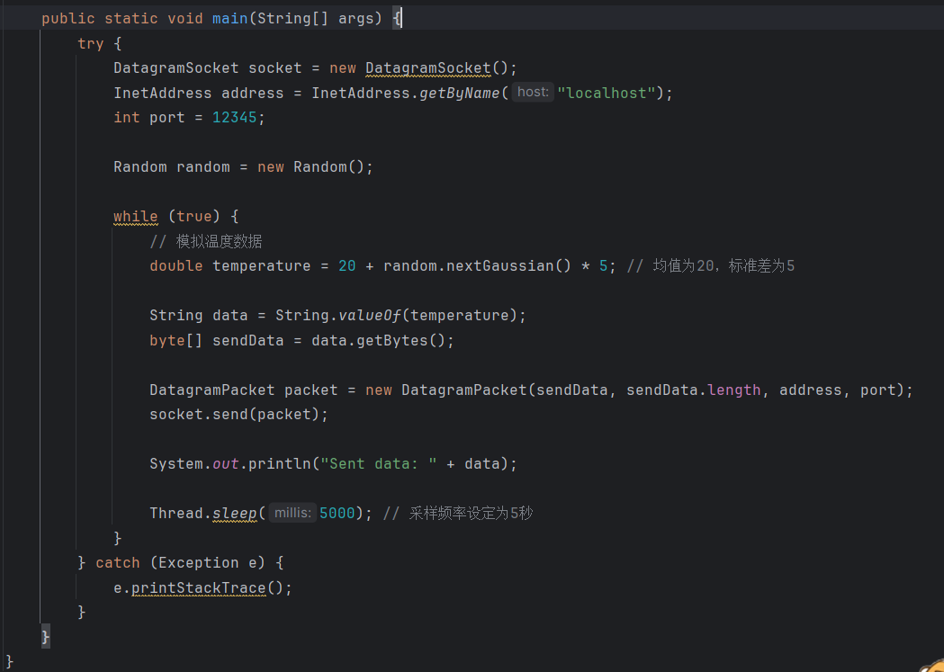

1. 服务端（Server）

服务端采用SpringBoot的架构，使用mysql轻量数据库实现数据的长久化存储。

主要对象类的属性如下，分别存储更新时间和当前温度值

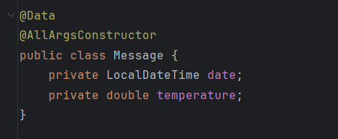

用于与数据库交互的Mapper层如下

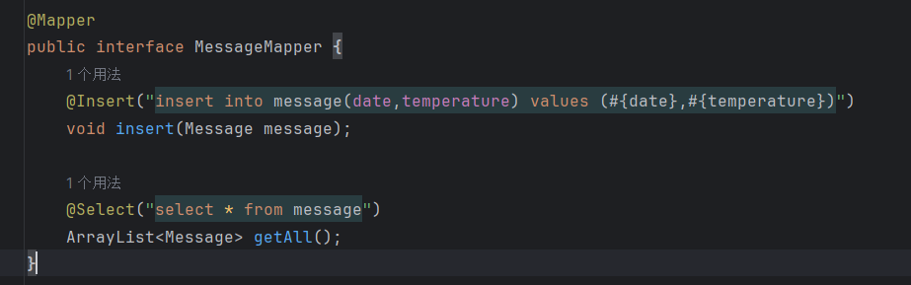

与前端交互的Controller层如下，用于获取数据库中的所有温度值传递给前端

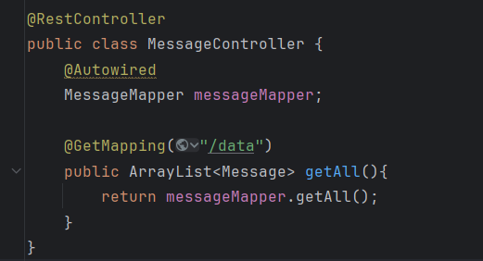

与客户端类似，采用DatagramSocket创建socket对象

使用DatagramPacket创建接受数据报并接受来自客户端的数据

解析后存入数据库

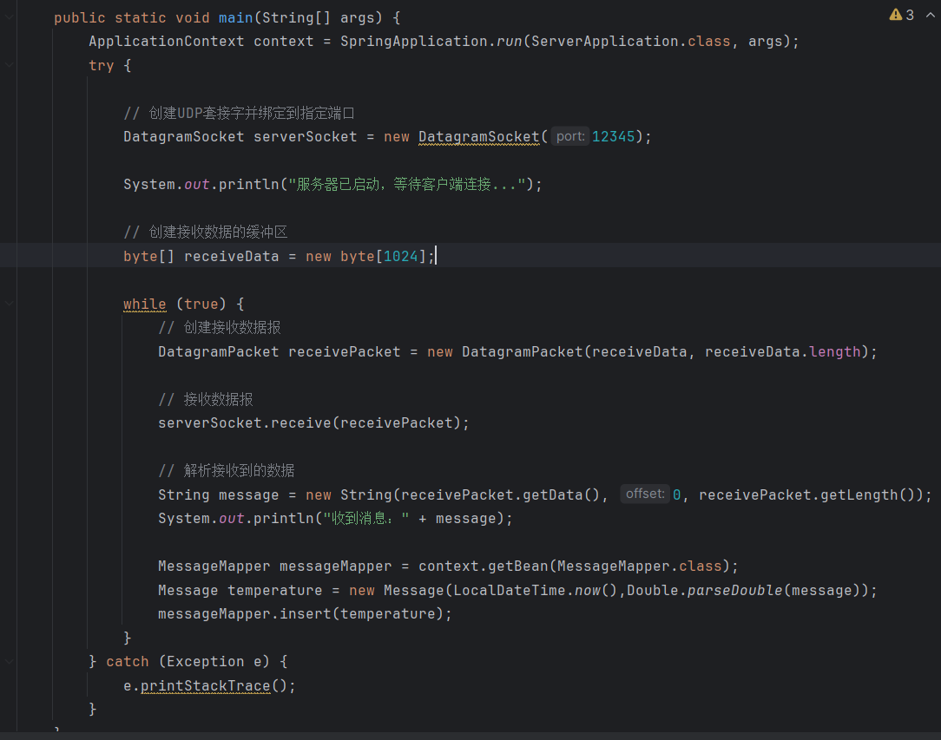

数据库格式如下

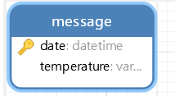

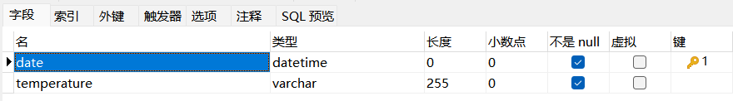

**2.2数据可视化**

**把收到的传感器的数据能够用简单的图表给展示出来(如echart)，或者寻找相似的web3d组件开源的用于可视，使用的可视化工具不做限制。**

**(Ps:传感器的数据发送到服务器的数据接收以及可视化时，如果需要用到数据存储，可以采用小型数据库或者是文件存储，具体也不做限制。)**

数据可视化使用的是javaScript的Chart.js图表库

通过fetch方法直接从http://localhost:8080/data获得请求数据

获得数据后取得两个属性直接构建图标即可

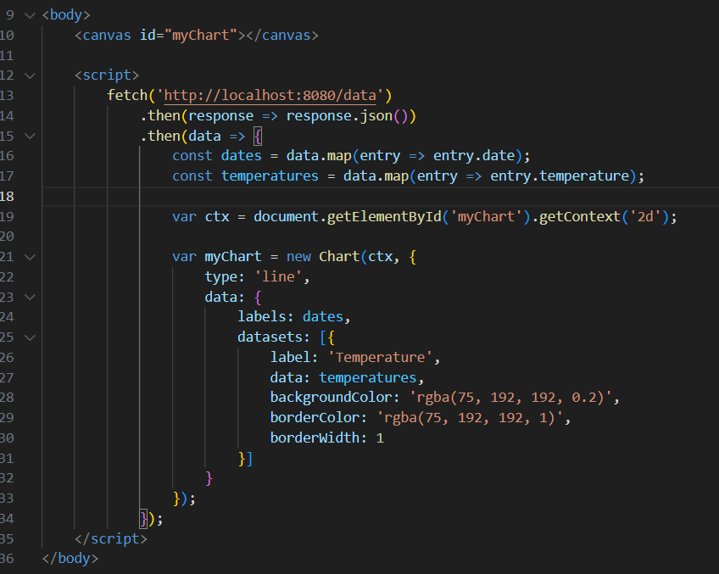

# 实验结果

1. 客户端发送数据

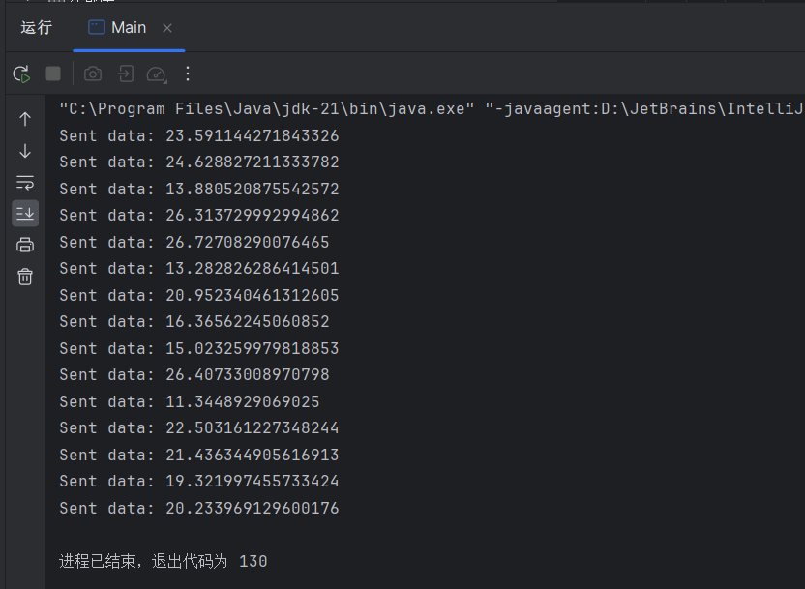

1. 服务端接受数据

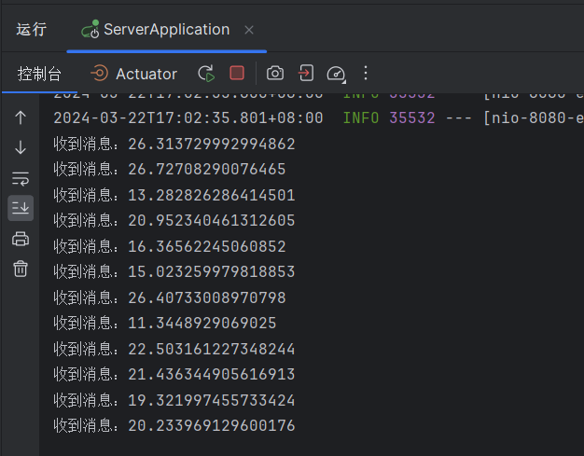

数据库中：

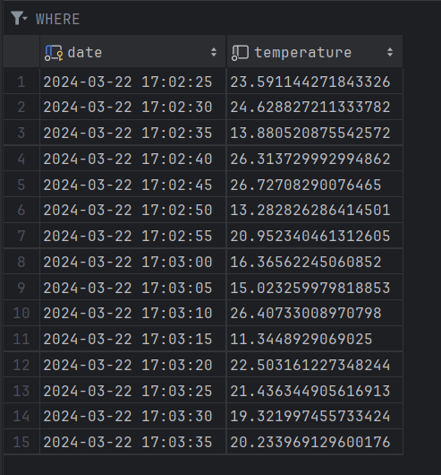

1. 可视化折线图

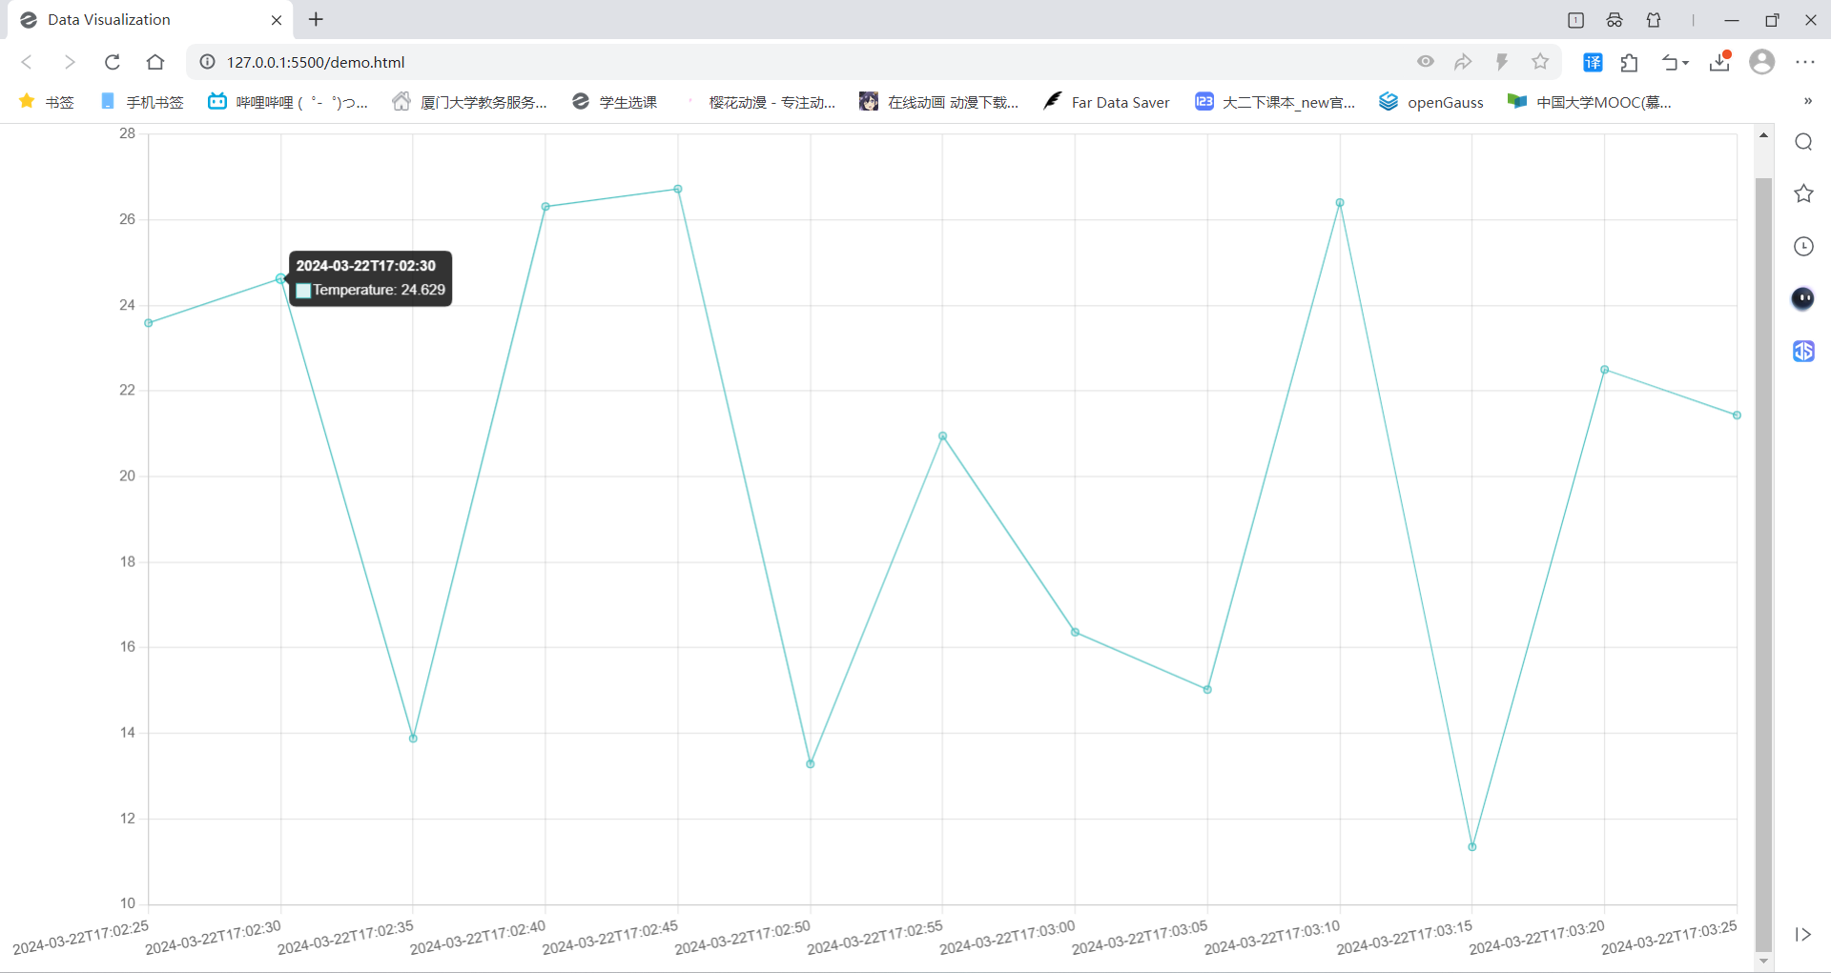

# 我的体会

我深刻体会到传感器在现代科技应用中的重要性和广泛应用。通过编程模拟了温度传感器，了解了如何利用可视化组件将传感器采集到的数据直观地展示出来，以便更好地理解和分析。我不仅加深了对传感器工作原理的理解，还提升了自己的编程能力和数据处理能力。同时，我也意识到了传感器在各个领域中的广泛应用，以及数据可视化在信息展示和决策支持中的重要性。